// hello.js

funciton hello () {

console.log('hello');}

1.export.hello = hello;

var aaa = require('hello.js');

aaa.hello(); // console.log('hello');

2.module.export = hello;

var aaa = require('hello.js');aaa(); // console.log('hello');

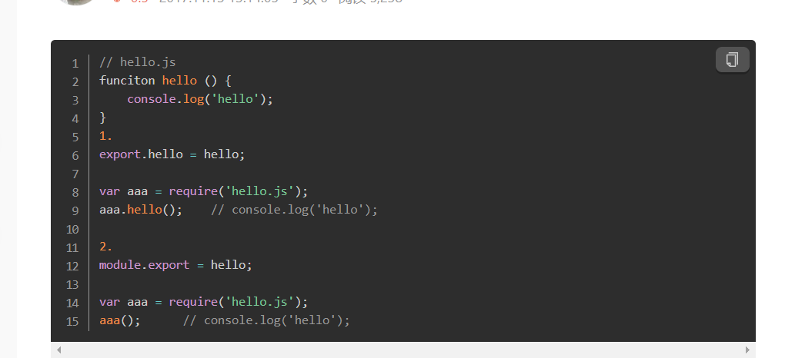

1. 如果直接用export defult, 在其他页面引用的时候是 import reducer from './reducer'
2. 如果直接用 module.export , 在其他页面引用的时候是import {reducer} from './reducer'